**个人社会保险补贴**

**操作手册**

**（用户侧）**

2025年9月

1. 操作说明
   1. 外网服务

在线申请

* **功能入口**

入口：广东公共就业服务云平台→企业办事→补贴申办→社保类补贴→个人社会保险补贴→立即办理

* **功能说明**

企业代个人申请个人社会保险补贴。注：相关人员虽未在省标识名单中，但能提供重点群体身份证明材料（如属高校毕业生，应提供毕业证书；如属防止返贫致贫监测对象，应提供农业农村部门开具的证明）的，也可委托所在企业提交补贴申请。

* **操作步骤**

1. 登录后，点击首页旁边的企业办事->选择补贴申办->选择社保类补贴，找到对应的贴息事项，点击【立即办理】。

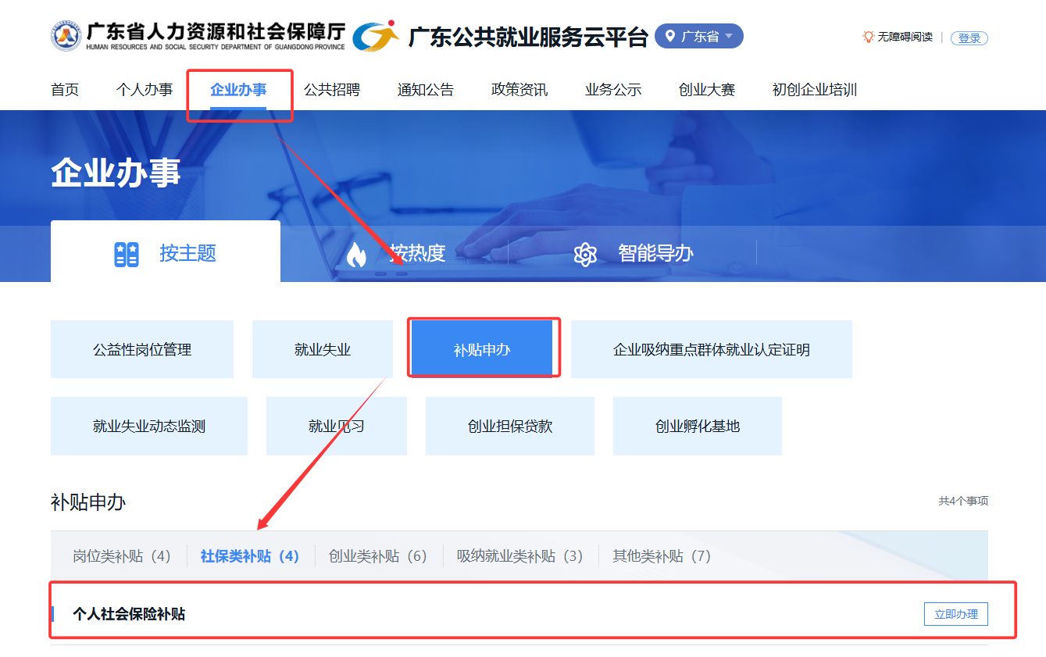

1. 勾选承诺函点击确认进入在线申请界面。

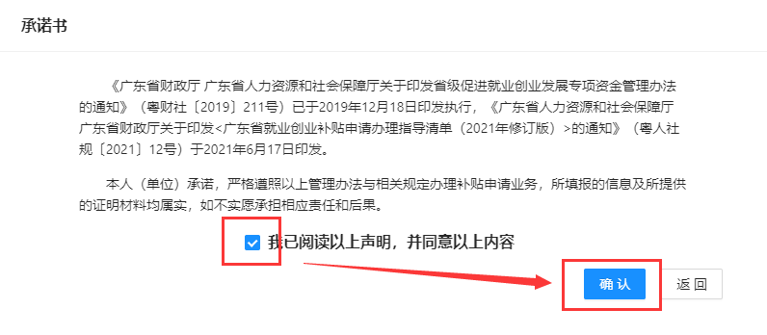

1. 选择受理地点。

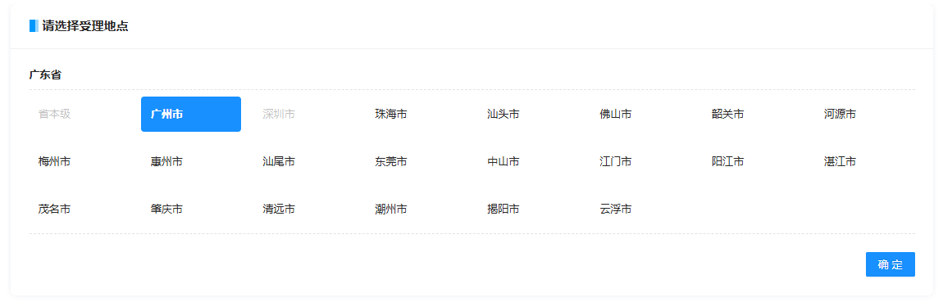

1. 进入申请界面，填写企业基本信息，点击【保存】。

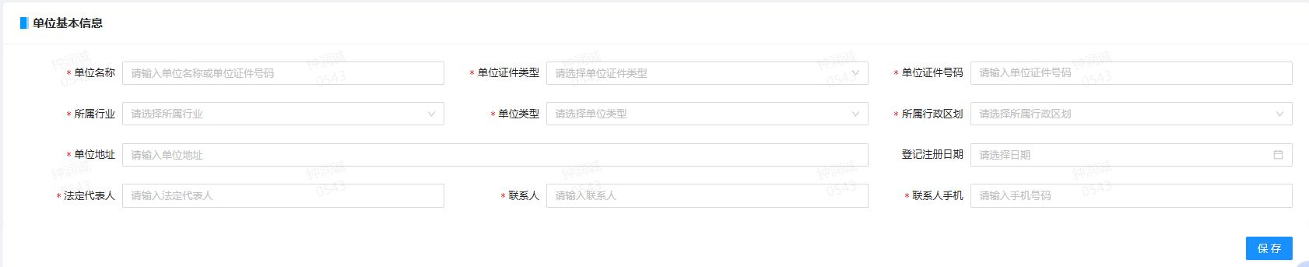

1. **新增人员：**
   1. 点击【新增人员】，打开新增人员界面。
   2. 输入证件号码，系统自动带出人员基本信息。
   3. 填写人员身份信息。注：如果是省标识名单人员，人员类别必须与省标识名单的人员类别保持一致。
   4. 填写合同信息。注：合同期限要求一年及以上，距退休不足一年的不做要求。
   5. 填写社会保障卡账号信息。如果人员有广东省内的社保卡，系统会自动弹出提供选择并带出相关信息。注：如果是广东省外社保卡，需手动填写。如果带出的广东省社保卡无法使用，请指引员工办理新的广东省社保卡。
   6. 填写社保缴费信息。点击【+缴费月份】，录入申请补贴月份，系统会自动带出养老、失业缴费金额，医保缴费金额需要手动填写，点击【保存】，系统会计算每个月份的补贴金额。注1：只能申请2025年1月及之后月份。注2：如果有修改缴费金额，必须点击【保存】。
   7. 上传人员附件。点击【请上传】，上传人员的劳动合同及医保缴费证明等附件。

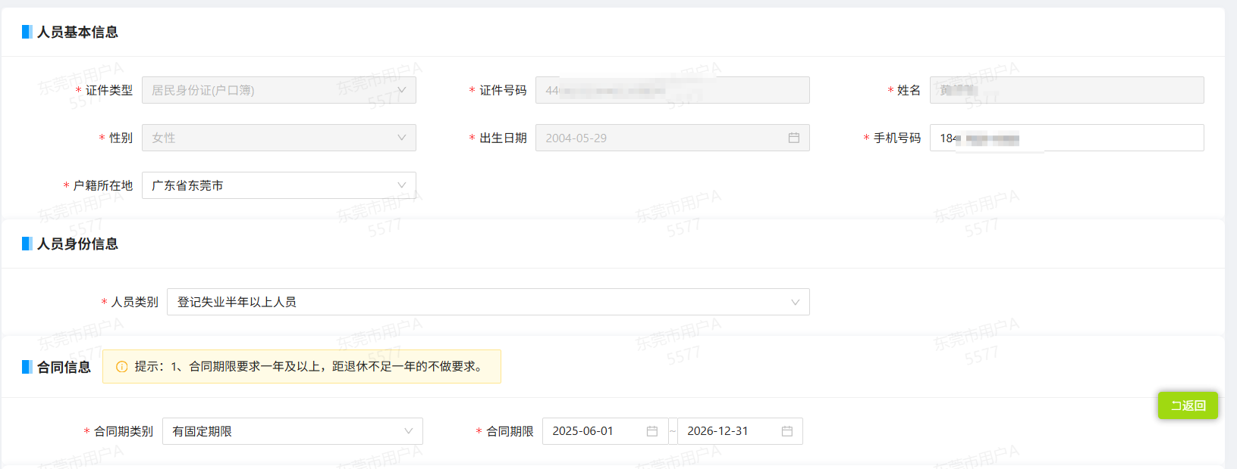

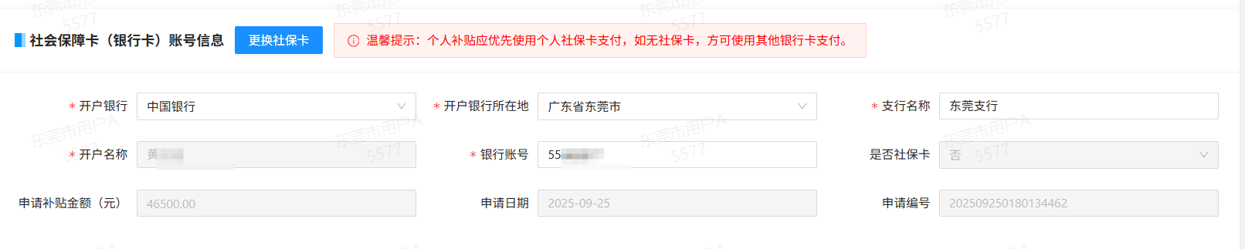

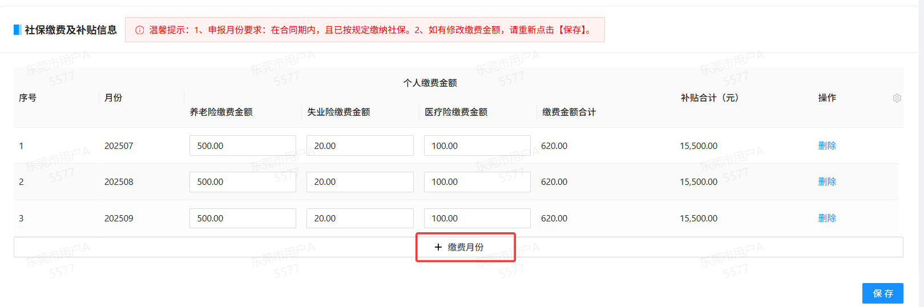

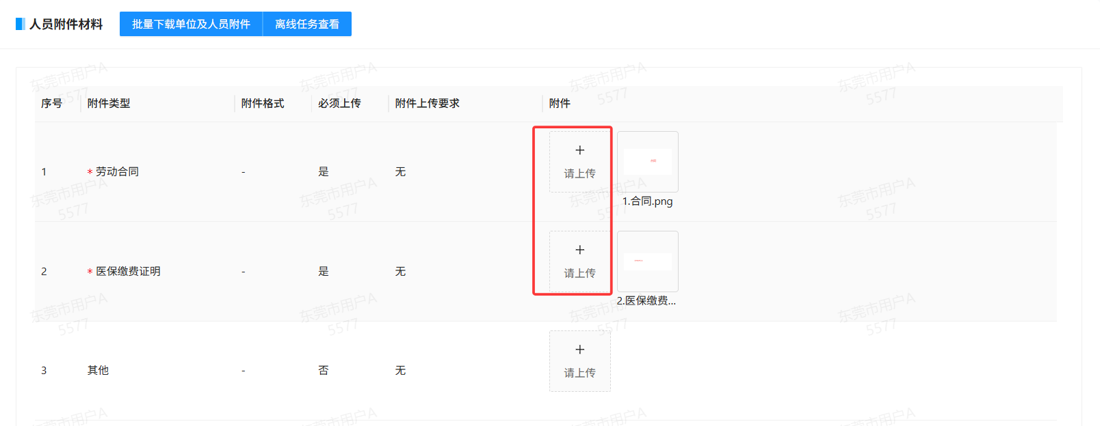

1. 导入人员：
   1. 点击【导入人员】，打开批量导入界面。
   2. 点击【下载模板】，按照模板的要求填写申报信息。注1：请直接基于下载的模板进行填写，不要使用xlsx以外的文档填写。注2：如果有广东省社会保障卡，则必须填写社保卡账号信息。如果填写的开户银行、开户银行所在地、支行名称如与省一卡通系统不一致，以广东省一卡通系统为准。）
   3. 通过点击或拖拽上传填写好的EXCEL文档后，点击【确定导入】，完成导入。注：导入时系统校验需一定时间，请耐心等待！
   4. 可在下方的异步导入情况，查看导入的进度。点击【查看详情】，可查看导入成功人员和导入失败人员信息。其中，对于失败人员，可点击【导出】，在本地电脑查看失败人员的详情，修改完善后，再按上面的步骤重新导入。
   5. 导入后，招用人员花名册会显示导入成功的人员信息，可点击列表右方的“修改”链接，补充上传人员附件材料，或修改完善相关信息。

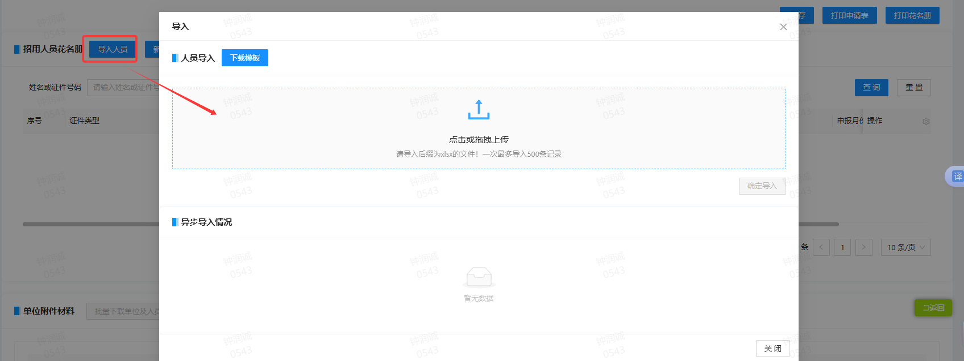

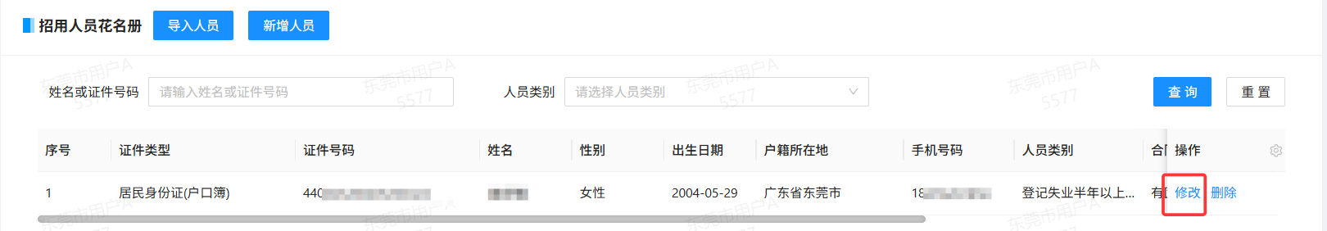

1. 确认信息填写完整、无误后，点击附件列表下方的【提交】按钮，将补贴申请提交到下一环节受理。注：如果企业提交的人员花名册同时存在省标识名单人员和非省标识名单人员，则弹出提示“企业提交的的人员花名册同时存在省标识名单人员和非省标识名单人员，为了加快审核拨付，系统将自动拆分为以下两个申请：XX，XX，请知悉！”。

查询进度

* **功能入口**

入口：广东公共就业服务云平台→在线申请→进度查询

* **功能说明**

查询已办理的补贴的申请数据。

* **操作步骤**

1. 登录广东公共就业服务云平台。
2. 点击右侧的进度查询，可查询本单位办理的所有事项记录，点击最右边的操作列可查看详情或修改信息。

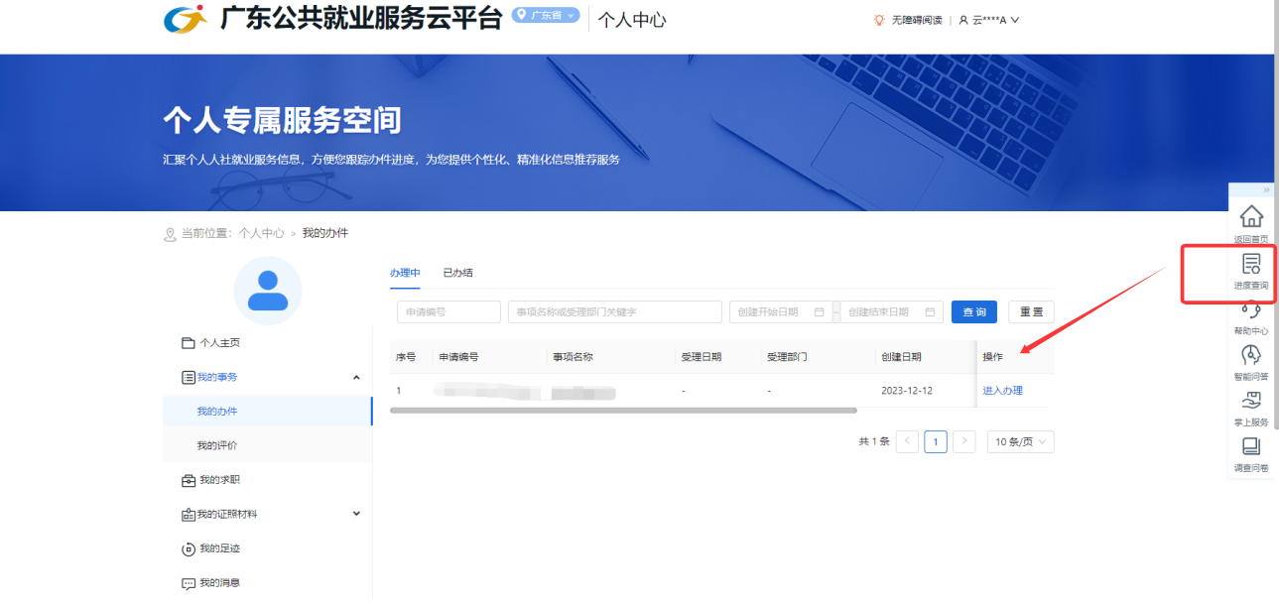

1. 常见问题与解答

1. 问：系统显示的社保卡已注销/已丢失怎么办？

答：引导员工重新办理一张新的社保卡，再申请补贴。

2.问：系统显示的社保卡未激活怎么办？。

答：未激活不影响补贴资金发放。指引员工及时到银行进行激活，以免影响资金领取。

3. 问：录入了社保卡账号信息，为什么系统显示“是否社保卡”结果为否？

答：系统只能根据广东省一卡通库判断是否社保卡，自行填写的银行卡信息，无法判断是否是社保卡。

3.问：点击更换社保卡，为什么找不到需更换的社保卡？

答：如手上的社保卡在系统查不到，可能的原因是这张社保卡不是有效的社保卡。引导员工重新办理一张广东省社保卡，再申请补贴。

4.问：不想使用社保卡，想改成普通银行卡可以吗？

答：政策要求必须发放至社保卡。引导员工办理一张广东省社保卡，再申请补贴。

5.问：新办了广东省社保卡，为什么系统未能显示出来？

答：新社保卡需完成制卡后，才能查询出来。